HYDROSFÉRA
=zahŕňa všetku vodu, ktorá je sústredená v: moriach, oceánoch, jazerách, umelých vodných nádržiach, v riekach, v pôde, v atmosfére + patrí sem aj biologická voda = voda v živých organizmoch
=na Zemi sa nachádza 1386 mil.km³ vody, z toho 2,5% je voda sladká
-najväčšia zásobáreň vody – Antarktický ľadovec
-Obeh vody : a.) malý – buď nad pevninou alebo nad oceánom
b.)veľký – prepojenie medzi pevninou a oceánom
Príčinou obehu vody je: SLNKO + GRAVITÁCIA
SVETOVÝ OCEÁN
= všetka voda sústredená v oceánoch
=zaberá 70,8 % rozlohy Zeme
- Tichý oceán – rozloha:179 mil.km² – najväčší, najhlbší (Marianská priekopa – 11 034 m), najviac rýb, najviac ostrovov (oceánia)
- Atlantický oceán – 91 mil.km² – najfrekventovanejší z hľadiska dopravy
- Indický – 76 mil.km² – najteplejší, najslanší, najviac ropy (Perzský záliv), výskyt monzúnov
- Severný ľadový oceán – 15 mil.km² – najmenší, najchladnejší, lov rýb (Nórske more, Beaufortovo more)
Prieliv + prieplav = zúžená časť oceánov a morí
Prieliv – vybudovaný prírodou (Gibraltarský prieliv, Mozambický prieliv)
Prieplav – vybudovaný človekom (Panamský prieplav, Suezský prieplav ..)
Okrajovou časťou oceánu je more, poznáme 3 typy morí:
- Okrajové – Weddelovo more
- Medziostrovné – Severné more
- Vnútrozemské – Stredozemné, Čierne, Červené ...
-reliéf morského dna nám znázorňuje HYPSOGRAFICKÁ krivka:
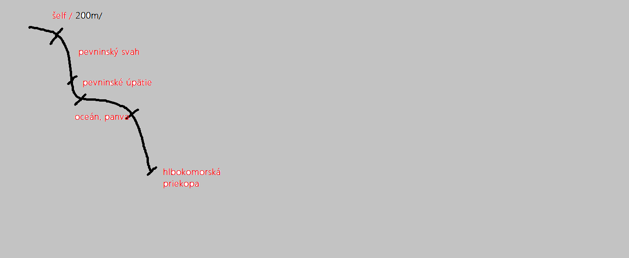

Dno svetového oceánu nám pokrývajú SEDIMENTY, ktoré sa delia na: 1.pevninské – prinášané do oceánov riekami, ľadovcami, vetrom ...
2.hlbokomorské – tvorené zvyškami odumretých morských mikroorganizmov a materiálu sopečného pôvodu

Fyzikálne a chemické vlastnosti morskej vody
(dokončenie)
1.Teplota -
2.Salinita -
3.Farba: a.)zelená – moria, v ktorých je veľa života planktónu – sú to studené moria
b.)modrá – málo planktónu, teplé moria
Poznámka: na severnej pologuli sú teplejšie moria, pretože Antarktída ochladzuje vodu + morské prúdy + na severe je viac pevniny.
Pohyby morskej vody spôsobujú tieto činitele:
1.kozmické vplyvy- príťažlivosť Slnka a Mesiaca
2.fyzikálno-mechanické vplyvy - slnečné žiarenie, vietor
3.geodynamické vplyvy – tektonické pohyby v zemskej kôre
Pohyby morskej vody:
a.)príliv a odliv
b.)vlnenie –príboj – príčina vietor
c.)morské prúdy – spôsobujú ich pravidelne vanúce vetry – pasáty, antipasáty, východné, západné vetry ...
známe morské prúdy:
- Teplé – Gibraltarský, Brazílsky, Východoaustrálsky ...
- Studené – Labradorský, Peruánsky, Benguelský...
Význam oceánu:
- Doprava
- Zdroj obživy
- Cestovný ruch
- Zdroj energie (hydroelektrárne)
- Nerastné suroviny
Problémom je : znečistenie oceánu
Dno oceánskeho dna je pokryté sedimentami, ktoré sa delia na:
- Pevninské – prinášané do oceánov a morí riekami, ľadovcami, vetrom ...z pevniny
- Hlbokomorské – tvorené zvyškami odumretých morských mikroorganizmov a materiálov sopečného pôvodu

